Рисование «Снегурочка в длинной шубке»
На кануне самого волшебного и сказочного праздника Нового года воспитанники средней группы послушали стихотворения про деда Мороза и Снегурочку, узнали, где живёт дед Мороз и его внучка, о том, что сейчас у них много хлопот и забот, ведь они готовят подарки для всех.
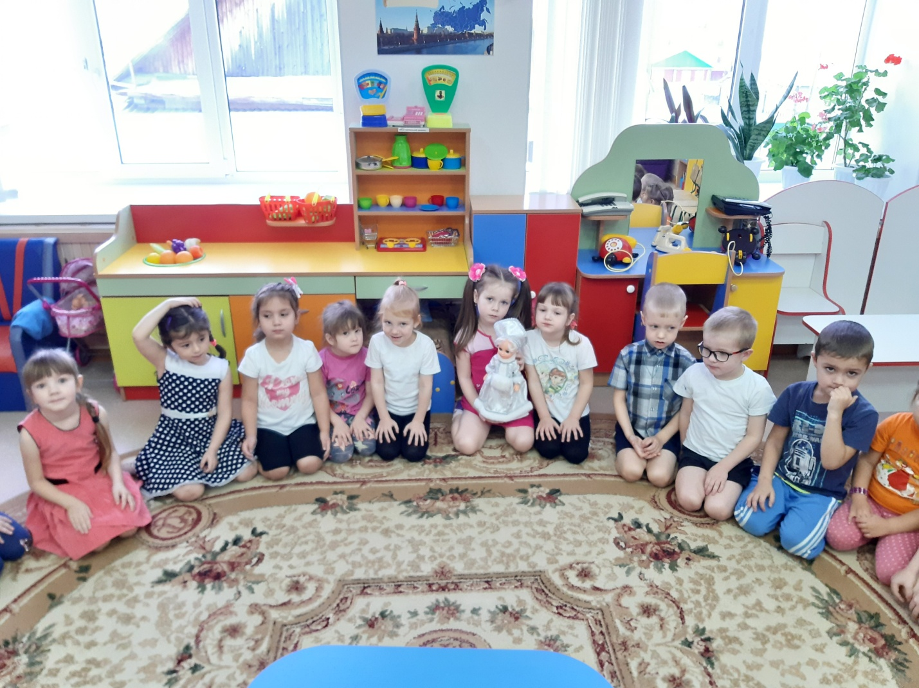
Но не только дед Мороз со Снегуркой могут делать подарки. Ребята и сами рады их делать своими руками. Поэтому дети вновь побывали в художественной мастерской, где учились изображать Снегурочку в длинной шубке, закрепляли умение рисовать кистью и краской.
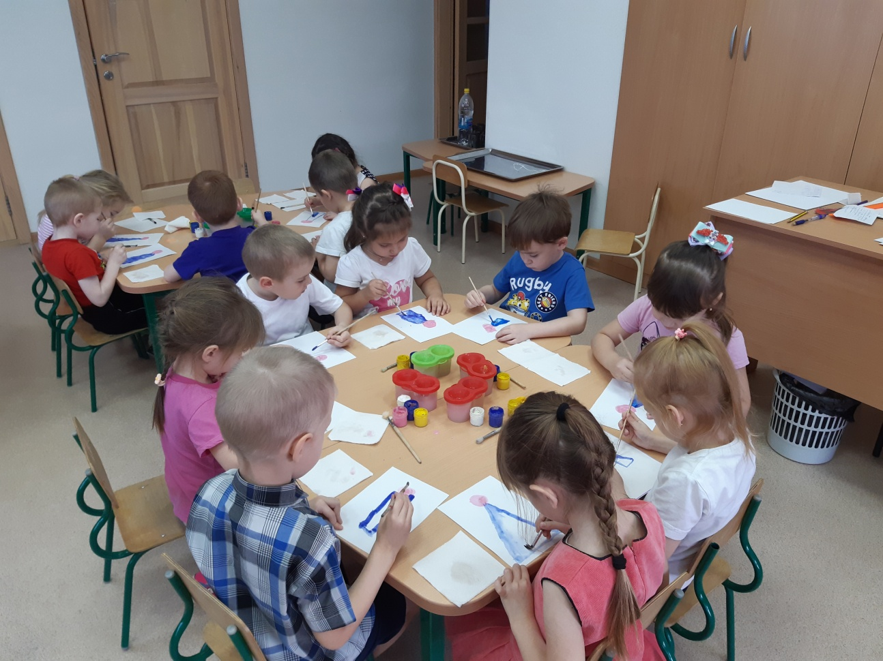
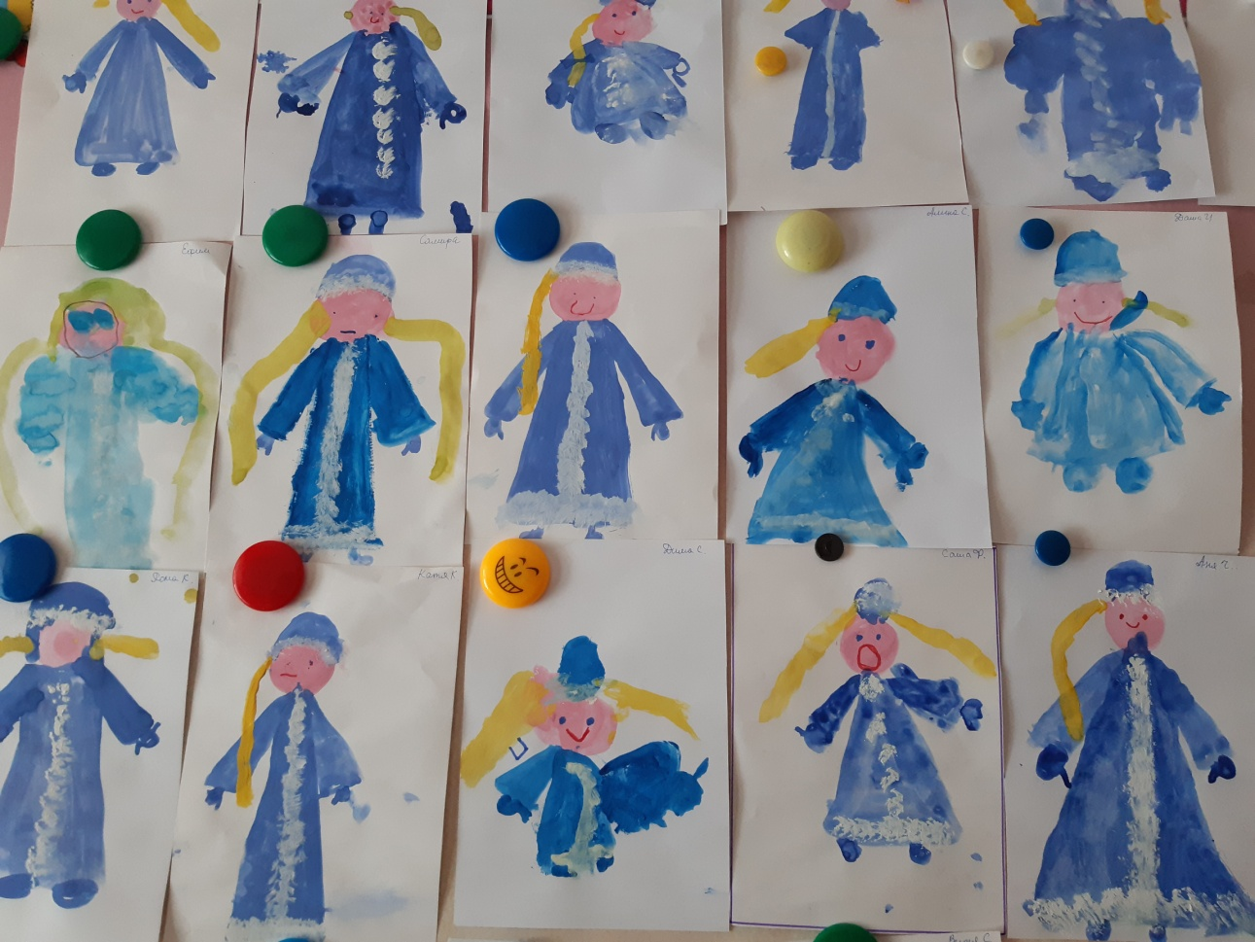
Думаем, что Снегурочке понравятся наши рисунки. А в следующий раз, мы в нашей художественной мастерской нарисуем дедушку Мороза.
Материал подготовила воспитатель МА ДОУ АР детский сад «Сибирячок»
Гущина М.Ю.

